**Estación Armenia - ARMEC HN**

**Departamento:** Quindio **| Municipio:** Armenia  
**Coordenadas de la estación:**  Lat. 4.556, Lon. -75.66  
**Tipo de transmisión:** Internet **| Tipo de adquisición:** Tiempo Real  
**Condición de instalación:** Caseta **| Tipo de estación:** Permanente  
  
**Sensor de aceleración - 10**   
**Sensor y digitalizador:** CMG-5T, DC_100 s, 0.255 V/m/s**2, 4g clip level,  
**Fecha inicio:** 2013-10-29 00:00:00 **| Fecha fin:** nan

**Estado actual**

**Observación del Sismólogo  
  
1. Funcionamiento**Durante el semestre de 2023 - II, la estación ARMEC, la cual llega a la Universidad del Quindío y es compartida a la sede central del SGC vía internet, ha presentado GAPS debido principalmente debido principalmente a problemas ocasionados fallas del fluido eléctrico del sector y problemas del servicio de internet de la Universidad del Quindío  
  
**1.1 Disponibilidad**La estación acelerográfica ARMEC, funciono al 89.6% de disponibilidad durante el segundo semestre de 2023.

**Comportamiento de disponibilidad en el semestre para las tres componentes**Z | mínimo: 0.0%, máximo: 100.0%, promedio: 90.12%  
N | mínimo: 0.0%, máximo: 100.0%, promedio: 89.59%  
E | mínimo: 0.0%, máximo: 100.0%, promedio: 89.59%  
  
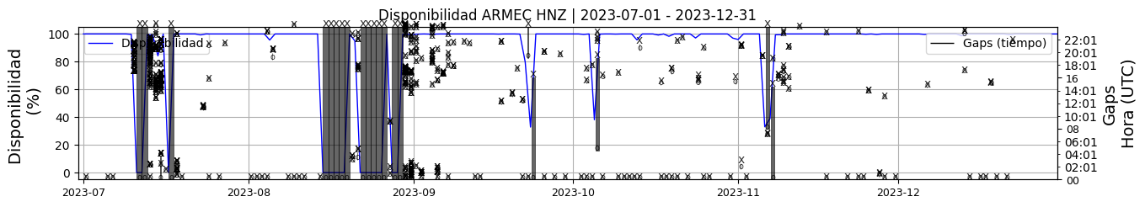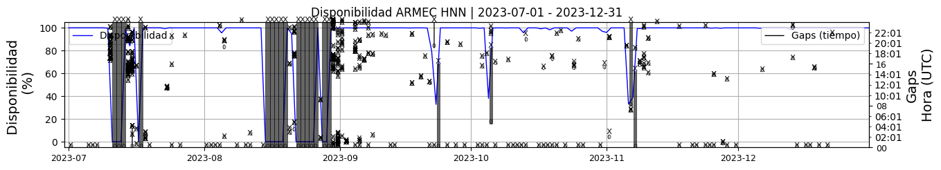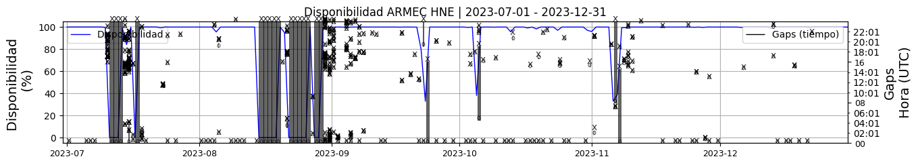 **Figura 1.** Gráfica de disponibilidad en los datos de la estación ARMEC en sus tres componentes.  
  
**1.2 Gaps y Overlaps**La estación acelerográfica ha presentado un valor promedio de de gaps 4.8, estos ocasionados principalmente por problemas de la trasmisión de datos vía, los cuales coinciden con las fallas que se han reportado en la transmisión de datos.

**Comportamiento de gaps y overlaps en el semestre para las tres componentes  
  
Gaps**Z | número de gaps: 764, máximo: 90, promedio: 4.13  
N | número de gaps: 698, máximo: 73, promedio: 3.77  
E | número de gaps: 687, máximo: 69, promedio: 3.71  
  
**Overlaps**Z | número de overlaps: 135, máximo: 9, promedio: 0.73  
N | número de overlaps: 144, máximo: 9, promedio: 0.78  
E | número de overlaps: 144, máximo: 9, promedio: 0.78  
  
  
  
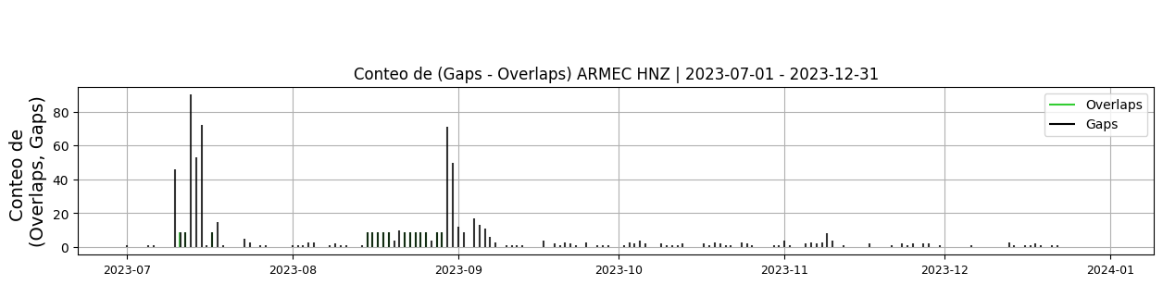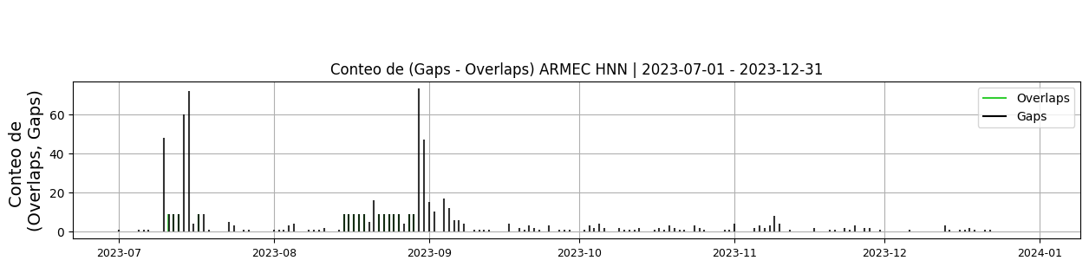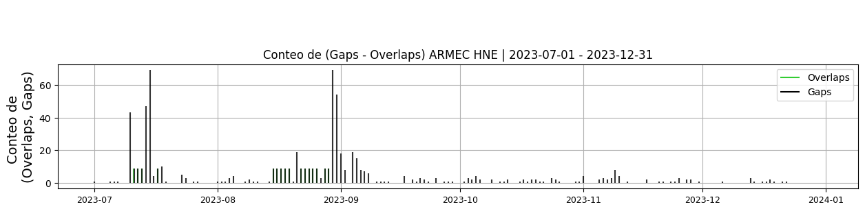 **Figura 2.** Gráfica de gap y overlaps en los datos de la estación ARMEC en sus tres componentes.  
  
**2. Calidad**Durante el segundo semestre de 2023, la estación presenta gran cantidad de picos diarios (11), esto se debe principalmente a condiciones antrópicas de la estación, la cual se encuentra en predios de la Universidad del Quindío en un sitio altamente transitado por vehículos y paso peatonal, a pesar de esto ha mostrado un buen comportamiento durante el semestre.  
  
  
**2.1 Offset**Las tres componentes del acelerómetro presentan gran variabilidad del offset en el tiempo, esto debido posiblemente a las condiciones de ruido del sitio, sin embargo la componente HZ presenta valores de Offset promedio de 5156 cuentas mientras la componente HN y HE presentan valores promedio de 24 y -2496 cuentas respectivamente, se recomienda tratar de bajar estos valores en la próxima visita.   
  
  
**Comportamiento de offset en el semestre para las tres componentes**Z | mínimo: -9.0, máximo: 6934.1, promedio: 5156.12  
N | mínimo: -2225.3, máximo: 1522.4, promedio: 24.23  
E | mínimo: -7662.2, máximo: 1454.4, promedio: -2496.48  
  
  
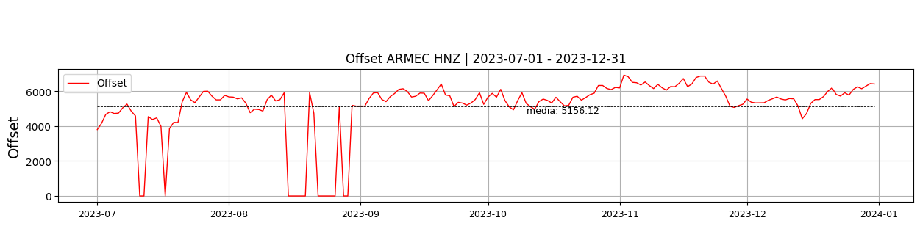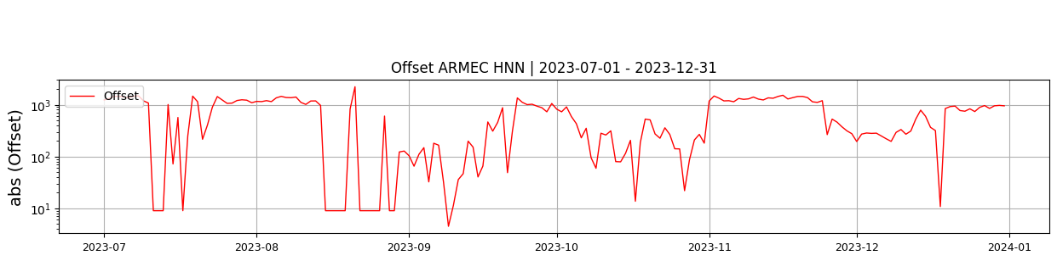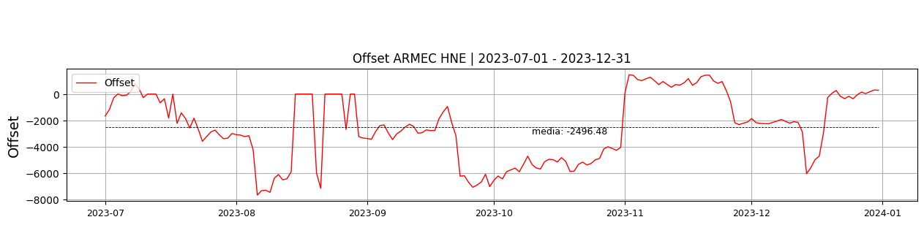  
 **Figura 3.** Gráfica de offset en los datos de la estación ARMEC en sus tres componentes.  
  
**2.2 Análisis de ruido  
  
Porcentaje fuera de las curvas de Peterson de la media del espectro probabilístico de densidad de potencia (%PPSD) y picos**El %ppsd es el porcentaje de cuánto de la media del espectro de ruido de la estación se encuentra por fuera de las curvas de Peterson, Para las estaciones de aceleración este %ppsd se espera que esté alrededor del 30% y esto nos dirá que las frecuencias registradas se encuentran dentro de lo normal o no.  
  
**Comportamiento del %ppsd y picos en el semestre para las tres componentes.**Z | promedio %ppsd: 79.47, número de picos: 415.0, máximo de picos: 9.0  
N | promedio %ppsd: 75.09, número de picos: 551.0, máximo de picos: 11.0  
E | promedio %ppsd: 75.47, número de picos: 372.0, máximo de picos: 9.0  
  
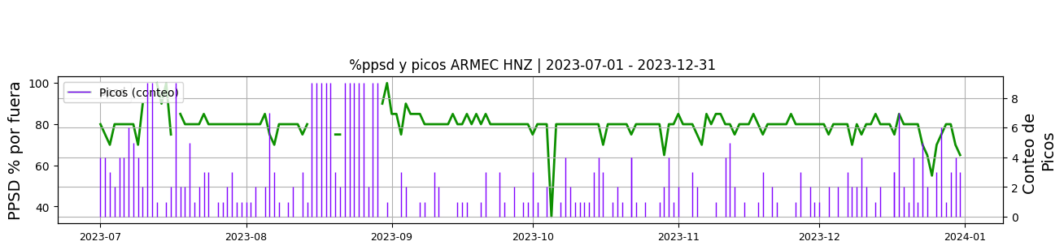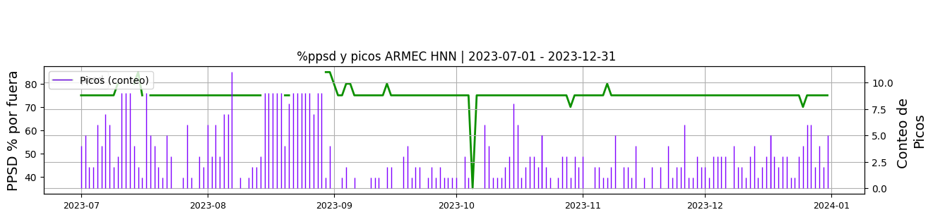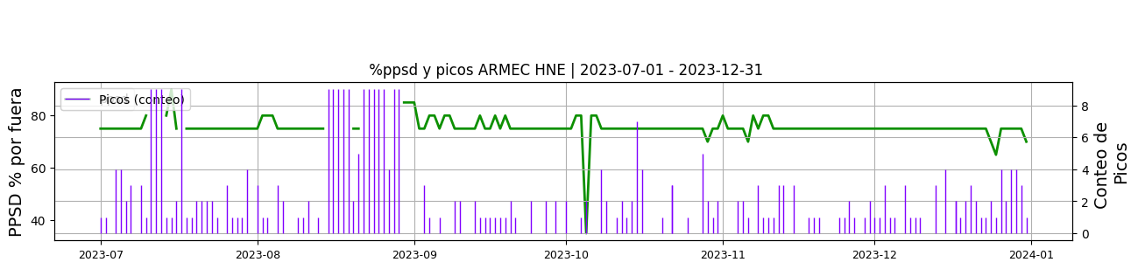 **Figura 4.** Gráfica de %ppsd y picos en los datos de la estación ARMEC en sus tres componentes.  
  
**Espectro**Durante el segundo semestre de 2023, el ruido de la estación se mantiene más del 80% del tiempo por encima de las curvas de referencia de Peterson, esto se debe principalmente a ruido antrópico ya que la estación se encuentra próxima a una vía de acceso a la universidad y al tránsito de estudiantes, como se puede observar en las figuras del espectro, estos valores altos de ruido se presentándose principalmente a frecuencias mayores a 1HZ (ruido antrópico).  
  
  
  
  
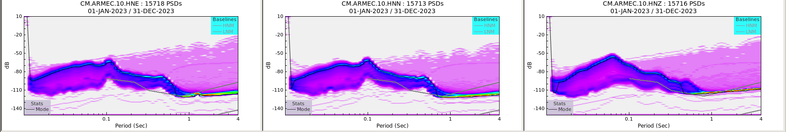 **Figura 5.** Espectro de ruido en los datos de la estación ARMEC.  
  
 **3. Última visita**La última visita a la estación fue el 2019-09-20 por Andres Felipe Gomez realizando mantenimiento correctivo, se realiza mmtto correctivo a la estacion con la actualizacion del fimware que resuelve el problema de week number roll over,   
  
queda operando correctamente.  
  
  
  
**4. Recomendaciones**Se recomienda durante la próxima visita realizar el ajuste del offset del acelerógrafo